ФГБОУ ВО “Чувашский государственный университет им. И. Н. Ульянова” Факультет: ИВТ

Кафедра: Вычислительной техники

Предмет: Функциональное и логическое программирования

Лабораторная работа №2

**Вариант: 6**

Списки

Выполнил: студент группы ИВТ-41-20

Галкин Дмитрий Проверил: доцент Обломов И.А.

Чебоксары 2022 г.

# Тема: списки, основные операции над списками.

# Основные термины, ключевые слова: список, пустой список, голова списка, хвост, операции над списками.

# Теория

# Список – являются одной из структур данных языка, а т.е это последовательность, составленная из произвольного числа элементов в виде [иван, петр, мария, наталия].

# Факты:

# В качестве элемента списка может выступать любой *прологовский терм*, в том числе и список.

# Список имеет:

# Head – по умолчанию головой списка является первый элемент списка или несколько первых элементов

# Tail – всегда является списком (оставшиеся часть от головы)

# Пустой список – список, не содержащий элементов, обозначается как [].

# Список, состоящий из головы и хвоста. В качестве головы может выступать любой прологический терм, а в качестве хвоста обязательно список.

# Индивидуальное задание

1. Создайте предикат, переводящий список чисел в список соответствующих названий. Создайте предикат, переводящий список чисел от 0 до 9 в список соответствующих им римских чисел.

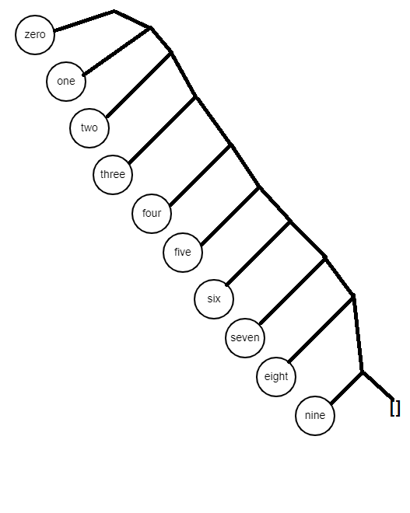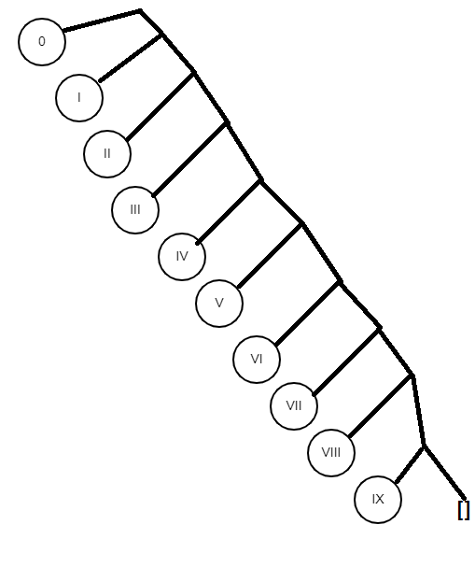

# Код программы

Задание 1:

%-----------------Facts-----------------%

translateNumber(0, zero).

translateNumber(1, one).

translateNumber(2, two).

translateNumber(3, three).

translateNumber(4, four).

translateNumber(5, five).

translateNumber(6, six).

translateNumber(7, seven).

translateNumber(8, eight).

translateNumber(9, nine).

translate([], []).

translate([Head | Tail], [Head_1 | Tail_1]):-

translateNumber(Head, Head_1),

translate(Tail, Tail_1).

?-translate([0, 1, 2, 3, 8, 5], X), write(X).

Задание 2:

%-----------------Facts-----------------%

translateNumber(0, '0').

translateNumber(1, 'I').

translateNumber(2, 'II').

translateNumber(3, 'III').

translateNumber(4, 'IV').

translateNumber(5, 'V').

translateNumber(6, 'VI').

translateNumber(7, 'VII').

translateNumber(8, 'VIII').

translateNumber(9, 'IX').

translate([], []).

translate([Head | Tail], [Head_1 | Tail_1]):-

translateNumber(Head, Head_1),

translate(Tail, Tail_1).

?-translate([1, 2, 7, 8, 9], X), write(X).

Вывод: познакомился со структурой данных, как список в языке Prolog. Научился работать с разными методами, которые могут работать со списками.

***Контрольные вопросы:***

1. Список, голова и хвост списка.
2. Что может выступать в качестве элемента списка.
3. Что может выступать в качестве головы списка.
4. Что может выступать в качестве хвоста списка.
5. Основные операции над списками.